

**TISKOVÁ ZPRÁVA 11. června 2024**

**EPC projekty nabízí efektivní cestu k dosažení energetických úspor bez potřeby počátečních investic**

**Všeobecné povědomí o tom, co se skrývá pod zkratkou EPC (z anglického Energy Performance Contracting), do češtiny překládanou jako „projekt energetických úspor se zaručeným výsledkem“, je stále relativně nízké. A to i přesto, že v posledních letech se popularita financování projektů pomocí principu EPC, zejména ve veřejném sektoru, velmi zvyšuje. Prokazuje se, že EPC představuje mimořádně efektivní cestu k realizaci úsporných opatření. Úspory energií se v první fázi využijí na splacení investice, v druhé etapě pak přinášejí čistý finanční prospěch majiteli nemovitosti. Metoda je vhodná prakticky pro všechny státní instituce a organizace, pro kraje, města, obce a všechny jejich příspěvkové organizace. A to tehdy, kdy vlastní starší budovy s neefektivní energetickou infrastrukturou. Princip EPC lze samozřejmě využít i v soukromé sféře.**

Metoda EPC je komplexní služba, která zahrnuje úsporná opatření, přípravu, realizaci i financování projektu dodavatelem, přičemž cílem je dosažení nižší energetické náročnosti budov. Takový systém financování zákazníkovi (ať už veřejnému subjektu či firmě) umožňuje splácet investici z finančních prostředků, které právě díky modernizaci do budoucna ušetří. V době rostoucích cen energií, kdy je poptávka po energeticky úspornějších řešeních o to větší, je EPC ideální metodou pro financování projektů, nemá-li daná organizace vlastní prostředky na modernizaci své energetické infrastruktury.

Na EPC projektech se podílí také společnost Wilo, přední světový výrobce čerpadel a čerpacích systémů pro zařízení budov, vodní hospodářství a průmyslový sektor. Jednou z technologií, kde lze dosáhnout percentuálně nejvyšších úspor, totiž velice často na prvním místě bývají zastaralá oběhová čerpadla. Příkladem může být již dokončený EPC projekt rekonstrukce Psychiatrické nemocnice Bohnice. Zde došlo k výměně 102 oběhových a 47 cirkulačních čerpadel. Díky této obnově se docílilo snížení elektrické energie o 76,5 %. Návratnost zhruba milionové investice na obnovu čerpadel byla proto rekordně krátká, šlo o pouhých 15 měsíců. Celkové energetické úspory tohoto projektu, který zahrnoval rovněž rekonstrukci okenních výplní, rekonstrukci centrální výměníkové stanice a výměnu rozsáhlého rozvodného tepelného zařízení, přesáhly 30% původní energetické spotřeby.

Dalším příkladem úspěšně realizovaného EPC projektu, na kterém se podílela společnost Wilo, může být modernizace Vazební věznice Praha Pankrác. Ta proběhla ve druhé polovině roku 2023 a zahrnovala částečné zateplení 15 objektů a rekonstrukci energetického hospodářství. Projekt realizovala společnost ENESA z ČEZ ESCO. Od okamžiku dokončení projektu věznice šetří na energetických úsporách 8 milionů korun ročně. Úspory energií za 5 let jsou vypočítány na 2.067 MWh, přičemž ekvivalent emisí, které díky tomu vůbec nevzniknou, představuje 6 725 tun CO2.

Běžná návratnost investice do EPC projektů zaměřených na technologie se pohybuje v časovém horizontu od 4 do 8 let. Prodloužení této doby může nastat v případech, kdy je EPC projekt rozšířen o další stavební úpravy. *„Ovšem právě oběhová čerpadla se mohou výrazně podílet na zkrácení doby návratnosti celé investice, pokud je jich v projektu větší počet. Velkou roli ale hraje otázka technické zastaralosti původních čerpadel. Pokud jsou starší 15 let, může být úspora elektrické energie až 80 %. Obecně platí, že čím starší typ oběhového čerpadla máme, tím rychlejší je pak návratnost investice vynaložené na jejich obnovu,“* vysvětluje Jan Cidlinský, výkonný ředitel společnosti Wilo CS.

**Graf 1: Znázornění příkladu splácení investice pomocí budoucích úspor při návratnosti 7 let**

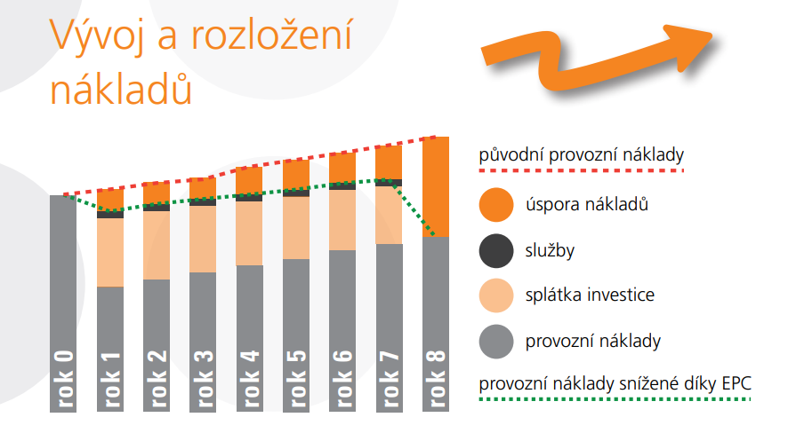

*Zdroj: mpo.cz, Energetické služby se zaručeným výsledkem (EPC), 2016*

Podrobný popis metodiky zavádění EPC projektů ve státní a veřejné sféře najdete na stránkách Ministerstva průmyslu a obchodu České republiky. [LINK na brožuru](https://www.mpo.gov.cz/assets/cz/energetika/energeticka-ucinnost/energeticke-sluzby/2017/8/EPC-brochure_FINAL.pdf)

**O společnosti Wilo:**

[Wilo](https://wilo.com/cz/cs/) je nadnárodní technologická skupina, která patří k předním světovým výrobcům čerpadel a čerpacích systémů pro zařízení budov, vodní hospodářství a průmyslový sektor. Společnost byla založena roku 1872 v Dortmundu, v průběhu své dlouhé a úspěšné historie se rozvinula do podoby významného globálního hráče. V současnosti zaměstnává více než 8 200 lidí po celém světě. Skupina Wilo věnuje zvláštní pozornost globálním trendům jako je urbanizace, změna klimatu, řešení nedostatku vody a zvýšení energetické soběstačnosti, stejně jako technologickému pokroku a digitalizaci. Wilo je členem České rady pro šetrné budovy, která se zaměřuje na snižování negativních dopadů budov na životní prostředí.

**Pro více informací kontaktuje:**

Kamila Žitňáková

Crest Communications a.s.

[kamila.zitnakova@crestcom.cz](mailto:marcela.stefcova@crestcom.cz)

+420 725 544 106